טיילר גרגורי
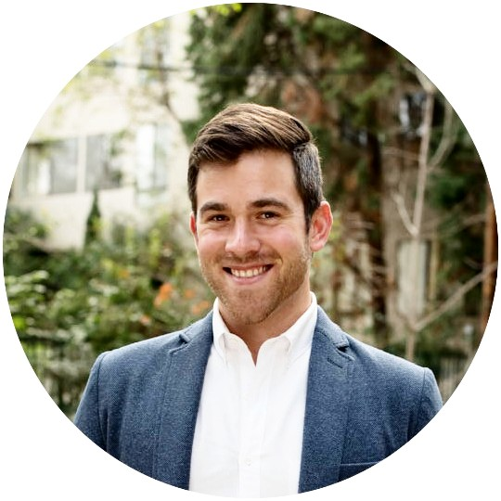
מנכ"ל Wider Bridge
תפקידים קודמים

2018-הווה | מנכ"ל (Wider Bridge)
2016-2018 | סגן מנהל לאומי (Wider Bridge)
2014-2016 | המנהל הלאומי של תוכניות ופיתוח ((Wider Bridge)
2012-2014 | סגן מנהל פוליטי, צפון האוקיינוס השקט (AIPAC)
2010-2012 | עוזר מסע פרסום (AIPAC)
2009 | פיתח והוביל את קייטנות הקיץ היהודייות, ואת שירותי הדת
2008 | סיורים מודרכים לתלמידים פוטנציאליים ובני משפחותיהם, הדגשת הצטיינות אקדמית של UC דייוויס והישגי התלמידים
2008 | מתמחה, דמוקרטים צעירים בקליפורניה כתבו הודעות לעיתונות, מאמרי מערכת ומכתבים לעורך של תקשורת
השכלה
2010 | תואר ראשון בכלכלה, מדעי המדינה, באוניברסיטת קליפורניה, דייוויס
מידע אישי
נולד ב -1989

